第八屆全國電子設計創意競賽

**編號：UD021 類別：綜合類 題目：自動停車系統**

**停車只需要一指**

硬體特色(全自製電動驅動車)：

**步距轉換器：**利用霍爾元件偵測強力磁鐵(如圖1)，回授給電動車驅動控制器，得知車輛行走之距離。

**方向控制：**利用可變電阻轉動(如圖2)，將電壓回授給電動車驅動控制器，得知方向角度

**電動車驅動控制器：**使用8051做軟硬體之溝通(如圖3)

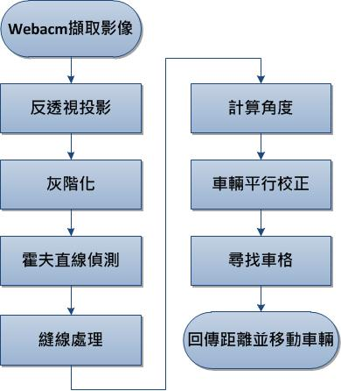軟體特色：

**反透視投影：**使圖像上像素點與真實距離比例皆相等，方便日後距離計算的準確性(如圖4)。

**直線偵測：**利用霍夫演算法將以卡式座標表示的現轉為極座標表示(如圖5)，利用極座標上的焦點座直線判斷。

**優化線段：** 計算B線段兩點到A線段之距離和兩線段之斜率，如符合要求，則判斷A及B線段為同一條線。(如圖6)

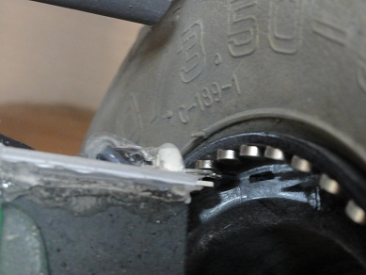

**軟體流程圖**

圖1、步距轉換器

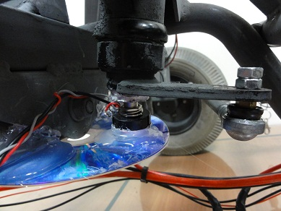

圖2、回授電阻

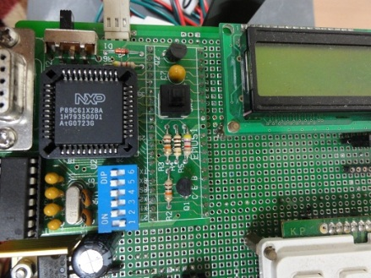

圖3、電動車驅動控制器

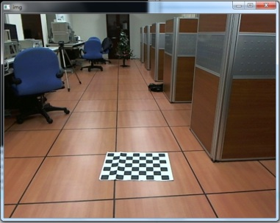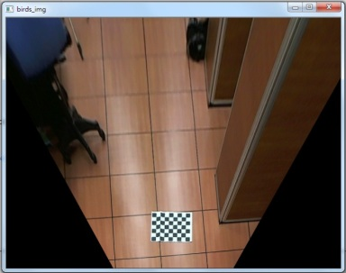

圖4、反透視投影



圖5、霍夫轉換

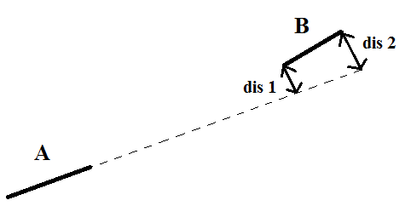

圖6、優化線段